Коронавірусна хвороба 2019(англ. coronavirus disease 2019, абревіатура COVID-19 затверджена як офіційна скорочена назва) — інфекційна хвороба, яка вперше виявлена у людини в грудні 2019 року в місті Ухань, Центральний Китай. Хвороба почалася як спалах, що розвинувся у пандемію. Причиною хвороби став коронавірус SARS-CoV-2, циркуляція якого в людській популяції була до грудня 2019 року невідомою.

Пандемію цієї хвороби Всесвітня організація охорони здоров'я (ВООЗ) визнала надзвичайною ситуацією в галузі міжнародної охорони здоров'я та внесла заходи з боротьби проти неї до тимчасових рекомендацій згідно з Міжнародними медико-санітарними правилами 2005 року[40]. Щоб уникнути стигматизації, пов'язаної з географічним регіоном, де виникли перші випадки захворювання, а також з расовою приналежністю чи певною етнічною групою, ВООЗ затвердила зрештою офіційну назву захворювання як «коронавірусна хвороба 2019 (COVID-19)».

Існують заяви стосовно штучного походження цього збудника, але деякі науковці та дослідницькі організації це спростовують, стверджуючи, що він має безперечно тваринне походження. ВООЗ заявила, що усі наявні докази свідчать про те, що SARS-CoV-2 має тваринне джерело. Багато дослідників змогли вивчити геномні особливості цього вірусу і виявити, що немає підтвердження того, що SARS-CoV-2 є лабораторною конструкцією. Побудований вірус демонстрував би поєднання відомих елементів у геномних послідовностях — а це не так

Разом з тим першовідкривач ВІЛ Нобелівський лауреат, вірусолог Люк Монтаньє стверджує, що пандемія коронавірусу 2019 року була створена людиною в лабораторії і це може бути результатом спроби створити вакцину проти ВІЛ-інфекції. Його звинувачення з'явилося після того, як США розпочали перевірку того, чи вийшов вірус із лабораторії. За словами Монтаньє, «наявність елементів ВІЛ і малярійного плазмодія в геномі коронавірусу є дуже підозрілими, і такі характеристики вірусу не могли виникнути природним шляхом»

Захворювання на COVID-19 може мати різний перебіг. Більшість інфікованих мають лише легкі або помірні симптоми й одужують без госпіталізації.

Найпоширеніші симптоми:

гарячка

кашель

втома

втрата нюху та смаку

Також можуть спостерігатися такі симптоми:

біль у горлі

головний біль

біль у м’язах і суглобах

діарея

висипання на шкірі, поблідніння пальців рук або ніг

почервоніння чи подразнення очей

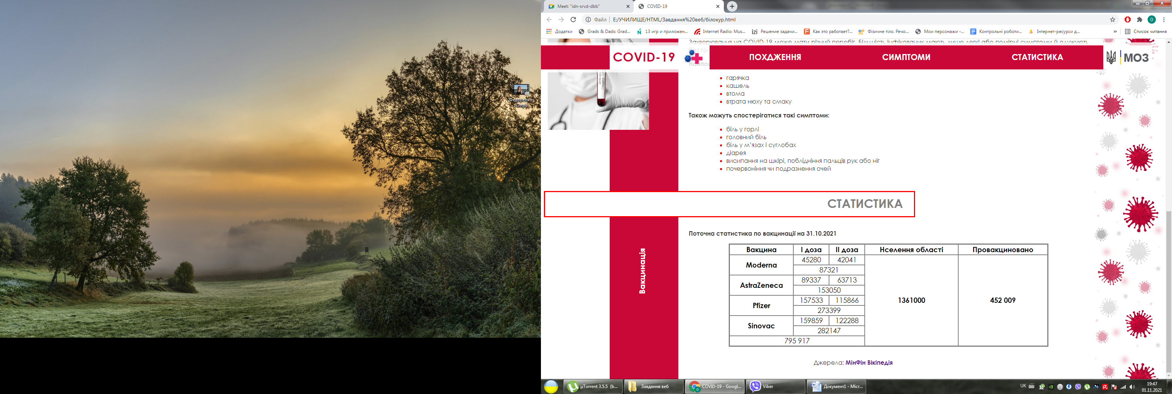Джерела:

<https://index.minfin.com.ua/ua/reference/coronavirus/vaccination/ukraine/poltavskaya/>

<https://uk.wikipedia.org/wiki/%D0%9A%D0%BE%D1%80%D0%BE%D0%BD%D0%B0%D0%B2%D1%96%D1%80%D1%83%D1%81%D0%BD%D0%B0_%D1%85%D0%B2%D0%BE%D1%80%D0%BE%D0%B1%D0%B0_2019>